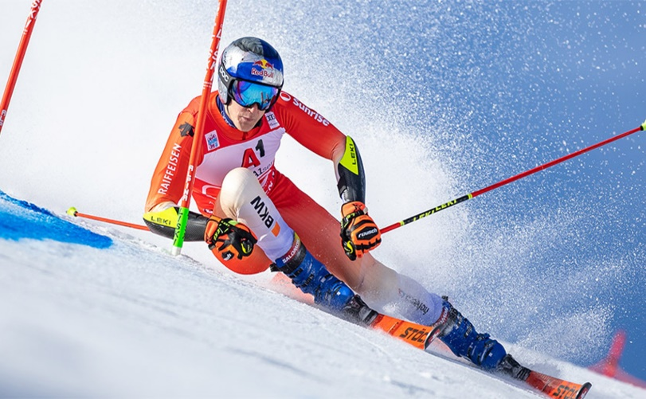

**Skiweekend 2026**

Das Weekend der Frauenriege und Männerriege Tecknau werden wir wieder in der **Lenk** „dänk“ verbringen und unsere Schwünge im Skigebiet **Lenk-Adelboden** in den Schnee zaubern. Ich hoffe darauf, dass sich viele schneehungrige Frauen und Männer anmelden. So, dass wir zusammen ein paar gemütliche, sonnige Stunden verbringen dürfen in der „Länk dänk“. Für die Nicht-Skifahrer   
gibt es schöne Wanderwege und eine Schlittenbahn, bei guten Schnee-verhältnissen bis ins Tal.

* **Datum** **24. -25. Januar 2026**
* Ort Lenk i/S
* Hotel Sporthotel Wildstrubel

(www.sporthotel-wildstrubel.ch)

* Preis pro Person 128.–, Doppelzimmer (inkl. Frühstück)
* Skipass ca. 120.– (inkl. Key Card)

(www.lenkbergbahnen.ch)

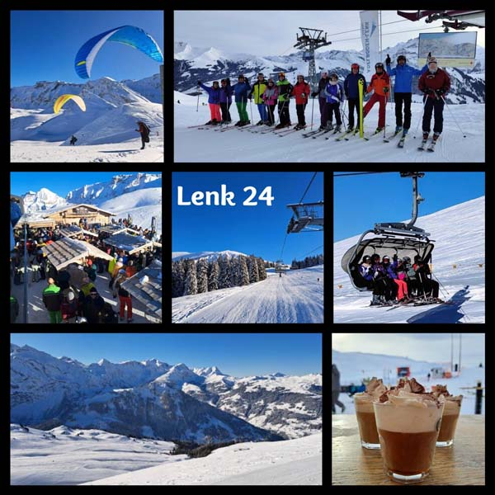

* **Anmeldeschluss 07. Dezember 2025 ( bitte einhalten)**

Weitere Informationen werden folgen.

Mit freundlichem Turnergruss

Martin Buess

------------------✁--------------------------------------------------------------------------------

Anmeldung an: Marianne & Martin Buess

E-Mail: [martin.buess@bluewin.ch](mailto:martin.buess@bluewin.ch) oder per WhatsApp: 079 663 09 21

Name: ……………………………………………………………..

Auto:  Ja  Nein

2 Tages-Skipass:  1 Person  2Personen  ohne Skipass

Zimmer:  (138.--) Einzelzimmer  (128.--) Doppelzimmer

Unterschrift: ..............................................................................................